**Criação de biojoias inspiradas em Biomas Brasileiros**

***Bio jewelry Design Inspired by Brazilian Biomes***

**Ana Cláudia Lemos, Bacharela em Design, FURB Universidade Regional de Blumenau**

[aclemos@furb.br](mailto:aclemos@furb.br)

**Joel Dias da Silva, Doutor em Engenharia Ambiental, FURB Universidade Regional de Blumenau**

[joels@furb.br](mailto:joels@furb.br)

Número da sessão temática da submissão – [2]

**Resumo**

Esse artigo detalha o desenvolvimento de uma coleção de biojoias inspirada nos biomas brasileiros, cuja primeira coleção foi inspirada no Bioma Mata Atlântica. O projeto segue a metodologia de *Design Thinking*, conforme proposta na literatura vigente, contemplando as etapas de Empatia, Definição, Ideação, Prototipagem e Teste. O foco está na sustentabilidade e na valorização dos recursos naturais do Brasil. Além de refletir elementos culturais e visuais da identidade brasileira, a coleção utilizou o *biodesign* como abordagem central, promovendo a conscientização sobre a biodiversidade e a importância da preservação ambiental. O design das joias alia estética e significados culturais, alinhando-se às práticas sustentáveis.

**Palavras-chave:** Biomas Brasileiros; Design; Biojoias; Sustentabilidade.

***Abstract***

*The present article details the development of a bio-jewelry collection inspired by Brazilian biomes, with the first collection focused on the Atlantic Forest biome. The project follows the Design Thinking methodology, moving through the stages of Empathy, Definition, Ideation, Prototyping and Testing. The focus is on sustainability and the appreciation of Brazil's natural resources. In addition to reflecting cultural and visual elements of Brazilian identity, the collection utilizes bio design as a central approach, promoting awareness of biodiversity and the importance of environmental preservation. Jewelry design combines aesthetics with cultural meanings, aligning with sustainable practices.*

***Keywords:*** *Brazilian Biomes; Design; Bio jewelry; Sustainability*

1. **Introdução**

O Brasil é, internacionalmente, reconhecido por sua vasta riqueza natural, aspecto que se reflete diretamente na identidade cultural do seu povo. Esta conexão com o meio está presente em diversas manifestações artísticas como a literatura e a música. Por exemplo, na “Canção do Exílio” de Gonçalves Dias (1823-1864), o compositor expressa o nacionalismo ufanista (patriotismo exagerado) por meio da exaltação da natureza (Fernandes; Diana, 2015). Até mesmo, no Hino Nacional Brasileiro, o país é exaltado como “gigante” pela própria natureza ou recursos naturais (Duque-Estrada, 2003).

O território brasileiro abriga seis biomas ricos em biodiversidade, tanto em sua fauna quanto em sua flora (Educa IBGE, 2022). Nos últimos anos, tem havido uma crescente preocupação quanto à exploração dos seus recursos naturais. Neste sentido, novas propostas e iniciativas têm sido desenvolvidas por empresas e consumidores, com o objetivo de promover o uso mais consciente dos produtos, onde a moda sustentável e o mercado de biojoias, objeto desta pesquisa, está em expansão (SEBRAE, 2023).

Neste campo, dentre as alternativas já implementadas, destacam-se o uso de madeiras certificadas, metais preciosos e pedras com rastreabilidade garantida, provenientes de fontes ambiental e socialmente responsáveis. Por exemplo, a Vivara, maior rede de joalherias do Brasil, certifica-se de utilizar metais que sejam 100% rastreáveis, ou seja, seleciona fornecedores de mineradoras regulamentadas e certificadas (Sgarioni, 2023).

Contudo, o setor joalheiro ainda enfrenta grandes desafios relacionados à sustentabilidade, uma vez que a produção de joias, especialmente aquelas feitas de ouro e prata, depende diretamente da mineração que, ainda possui garimpos ilegais para a sua extração (Soguel, 2023). O autor ainda relata que, entre os anos de 2015 e 2020, o país tenha comercializado 229 toneladas de ouro que apresentavam indícios de ilegalidade. Já em 2021, 52,8 toneladas ou 54% da produção nacional pode ter sido ilegal. A mineração traz graves consequências ambientais, como a contaminação dos rios com mercúrio, acentuam o processo erosivo do solo e o assoreamento dos cursos d’água (Letras Ambientais, 2023). Apesar disto, estes materiais, pelo alto valor agregado, dificilmente serão descartados de forma indevida e poderão, num segundo momento, abastecer o mercado secundário de metais, podendo ser reutilizados diversas vezes (Straliotto; Gonçalves; 2008).

Em resposta aos diferentes desafios enfrentados na atualidade, muitos designers e joalherias têm optado por reutilizar metais e pedras preciosas, ou ainda, buscam garantir a origem de seus materiais de forma ecologicamente responsável, sem comprometer a estética de suas peças. No mercado atual já se encontra a inserção de biojoias e ecojoias no mercado, como uma alternativa para reduzir o consumo excessivo de metais e pedras preciosas, promovendo o uso de materiais com ciclos de produção menos invasivos para o meio ambiente e fundamentados em conceitos de economia circular (Falchero; Holland, 2022).

O Design, historicamente, tem buscado inspiração na natureza, seja por meio das cores, formas ou texturas. Mais recentemente, conceitos como o Ecodesign têm recebido atenção, impulsionados por uma crescente preocupação social com o uso consciente de recursos naturais e com o ciclo de vida dos produtos, ou seja, acompanha todo o processo de desenvolvimento dos produtos, desde a matéria-prima, como eles chegam aos consumidores e como são descartados (eCycle, 2022). Isso se reflete diretamente no design de joias, buscando outros materiais mais sustentáveis para a sua confecção, que atendam a estética e a representação que as joias buscam trazer.

As joias, ao longo da história, sempre foram mais do que simples adornos estéticos, carregando significados profundos relacionados a status, poder, ou a transmissão de valores e ideologias (Gola, 2008). Elas podem representar marcos importantes, como alianças de casamento, joias de família ou anéis de formatura. Dessa forma, as joias refletem histórias, culturas e identidades.

Neste trabalho, será apresentada uma coleção de joias inspirada nos biomas brasileiros, sendo a primeira coleção desenvolvida pela autora, focada na Mata Atlântica. O objetivo é desenvolver uma estética elegante que, ao mesmo tempo, celebre a identidade brasileira e sua profunda conexão com o meio ambiente.

1. **Procedimentos Metodológicos**

Para o desenvolvimento deste trabalho, foi escolhida a metodologia *Design Thinking*, uma abordagem centrada no usuário, dividida em seis etapas fundamentais, onde cada etapa desempenha um papel crucial no processo de concepção e desenvolvimento do produto (Brown, 2020). Para este trabalho, cinco das seis fases propostas nesta metodologia foram utilizadas.

A primeira etapa, **Empatia ou Imersão**, consistiu em um aprofundamento no tema escolhido, buscando compreender de maneira detalhada o público-alvo, suas necessidades, desejos e comportamentos “A empatia nos leva a pensar nas pessoas como pessoas” (Brown, 2020, p.55). Na segunda etapa, **Definição**, as informações coletadas durante a fase de empatia foram organizadas e interpretadas, resultando na formulação de um problema ou oportunidade que guiou o desenvolvimento do produto. Em seguida, ocorreu a fase de **Ideação**, onde se iniciou a geração de ideias para o desenvolvimento do produto. Nessa etapa, diferentes alternativas foram exploradas em termos de forma, função e materiais. A quarta etapa foi a **Prototipação**, onde as ideias geradas na fase de ideação começaram a ser materializadas. Aqui, o foco está em criar representações físicas ou digitais do produto para avaliar sua ergonomia, estética e questões funcionais. Esta fase permite ajustes e melhorias antes da finalização. A meta da prototipagem não é criar um modelo funcional. É dar forma a uma ideia para conhecer seus pontos fortes e fracos e identificar novos direcionamentos para a próxima geração de protótipos mais detalhados e lapidados. A quinta e última fase foi o **Teste**, onde os protótipos foram submetidos a avaliações para verificar seu desempenho em relação aos requisitos estabelecidos brasileiras, assim como sobre os biomas do Brasil.

A escolha dos biomas brasileiros foi estratégica para segmentar a coleção de joias, permitindo que coleção temática representasse uma parte distinta do Brasil. Isso amplia a representação do país, evitando a limitação a animais emblemáticos e específicos, comum em designs de joias já existentes. Embora o foco principal não seja a representação literal dos biomas, sua utilização permite uma abordagem mais abrangente, buscando uma conexão emocional com o público-alvo e refletindo aspectos da identidade brasileira.

1. **Resultados**

Para a criação da primeira coleção de joias, foi escolhido o Bioma da Mata Atlântica, por sua proximidade e variedade de informações acessíveis. A representação apenas desse primeiro bioma além de facilitar, permite que o bioma seja mais estudado e bem representado.

Durante a fase de ideação, foram feitas pesquisas na internet ao longo do segundo semestre de 2024, de animais e plantas desse bioma, bem como, elementos que tivessem conexão com ele ou que, de alguma forma, pudesse ser diferenciado do demais biomas além de trazer fortes características estéticas para as gerações de alternativas.

Pensou-se também em materiais viáveis para a confecção das joias, observando questões de recursos e, que se encaixassem como “sustentável”. A partir destas informações, foi escolhido utilizar madeira reaproveitada da oficina da universidade. No contexto de produção, fora do ambiente universitário, retalhos de empresas madeireiras poderão ser utilizados, garantindo que cada peça possa ser única e artesanal, sem prejudicar o meio ambiente.

Para a representação do bioma foi escolhido utilizar como inspiração o Tucano de Bico Preto, a Jaguatirica, Jabuticabeira e o Ipê amarelo (Figura 1). Esses animais e plantas foram escolhidos a fim de representar tanto a fauna como a flora desse bioma, trazendo elementos, estética, significado, formas e texturas para as joias.

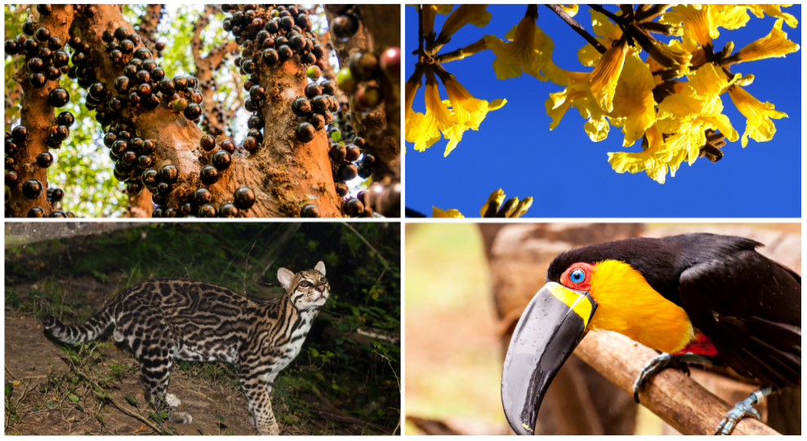

**Figura 1. Fauna e flora do Bioma Mata Atlântica. Fonte: Getty Image via** **Canva.com, elaborado pelos autores.**

Para o desenvolvimento das peças, percebeu-se a necessidade de se incorporar um material secundário às joias. Assim, para os *mockups*, foram utilizados fechos e tarraxas de bijuterias, para fins de funcionalidade de algumas peças. Além disso, processos como secagem da madeira, lixamento, polimento e aplicação de óleos naturais, foram considerados importantes para o acabamento e proteção das peças.

Na fase de ideação, foram feitos *sketches* para o desenvolvimento das joias. Foram observadas estéticas que tivessem uma aparência elegante e que representassem animais e plantas de maneira sutil, evitando a obviedade. Inicialmente, pensou-se em criar uma coleção de pingentes, com cada um representando um bioma. No entanto, ao longo do processo, optou-se por abordar cada bioma de forma separada, desenvolvendo uma coleção específica para cada um. Assim, decidiu-se pela criação de peças variadas (Figura 2), incluindo um anel, uma pulseira ou bracelete, um par de brincos e um colar, que poderá ser composto por um pingente ou como um colar completo. Após a escolha dos *sketches*, foram feitas melhorias.

**Figura 2: Sketches para o desenvolvimento das joias. Fonte: elaborado pelos autores.**

Na etapa de Prototipação (*mockups)*, após a escolha das peças a serem produzidas, foram selecionadas madeiras disponíveis na oficina da universidade, devido a qualidade das madeiras e dos equipamentos disponíveis para a confecção das biojoias, o protótipo foi feito em pinus (imagens 5,6 e 7), já que é uma madeira mais maleável de se trabalhar, foram feitas tentativas de cortes em outras madeiras, porém todas elas acabavam rachando. Além dos *mockups* em madeira, foi feita a impressão em resina (imagens 1 e 2) das peças da coleção Mata Atlântica, foi optado em realizar essa impressão por conta dos desenhos técnicos, variações das cores das madeiras e para mostrar detalhes que não foram possíveis chegar por conta do material, das ferramentas e da técnica para a produção das peças em madeira. Além de *mockups*, foi feito modelagem 3D (imagem 8), e modelagem em cerâmica fria (imagem 3) e impressão em resina para uma melhor compreensão de como as biojoias ficariam (Figura 3).

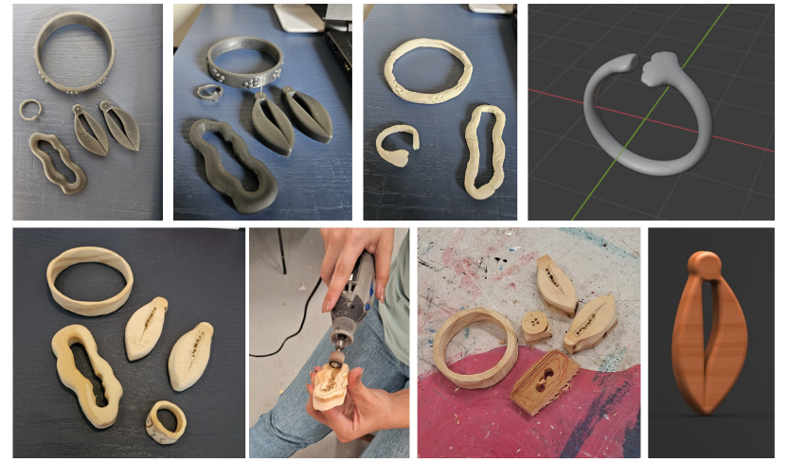

1

8

7

6

5

4

3

2

**Figura 3: modelagem 3D e impressão em resina. Fonte: elaborado pelos autores.**

Para a produção dos *mockups* em madeira, primeiramente foi feito os desenhos nos pedaços de madeira, com os desenhos das joias, foram realizados os primeiros cortes, para se aproximar mais das formar das joias, a finalização foi feita com a retifica de mão (Figura 4 e 5).

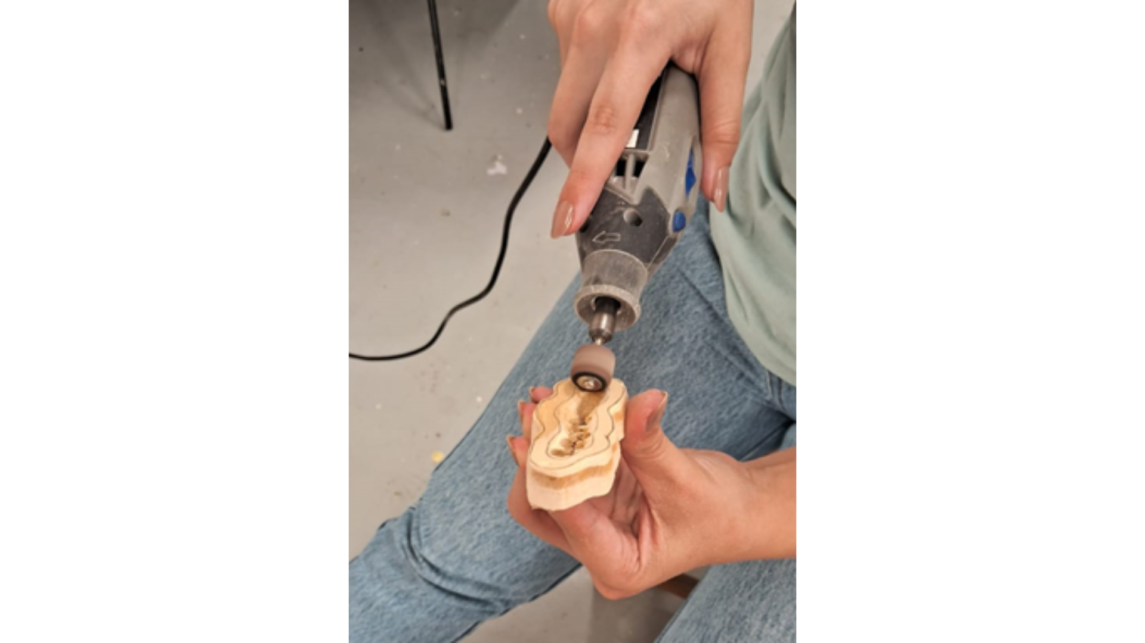

**Figura 4: Finalização das peças. Fonte: elaborado pelos autores.**

**Figura 5: Apresentação das peças. Fonte: elaborado pelos autores.**

Na etapa teste, com os *mockups* prontos, foram usados a fim de avaliar questões ergonômicas e de estética, buscando avaliar o atendimento de uma estética elegante. O anel, durante o uso, apresentou um pequeno desconforto, por sua espessura e largura ligeiramente maiores do que o habitual. O bracelete apresentou uma dificuldade na colocação, podendo ser um pouco maior que o apresentado. Quanto ao brinco, por questões estéticas, observou-se a necessidade de tê-lo numa estrutura mais fina do que a apresentada. O pingente não apresentou dificuldades de uso, apenas a correntinha usada, em virtude do seu comprimento. Porém, todas essas melhorias são facilmente atendidas, e se deram por conta da falta de prática com o material e técnica.

Para a criação da marca, o nome *Terra Brasilis* foi pensado a fim de valorizar o Brasil, pois, de acordo com o Dicionário Informal é o termo utilizado para denominar o Brasil antes da chegada dos Europeus, a terra dos índios, trazendo a ideias de uma marca “pura” brasileira, onde busca valorizar esse país tão lindo e rico naturalmente. O logo foi criado pensando em copas de árvores vistas de baixo, lembrando da grandeza da natureza diante de nossos olhos (Figura 6).



**Figura 6: Apresentação da marca. Fonte: elaborado pelos autores.**

1. **Considerações Finais**

A busca por inspiração na natureza é uma prática muito usada em diversas áreas do conhecimento. Atualmente, a biomimética (Pasternak, 2023) e o *biodesign* (Poncioni, 2023), que consiste em observar e replicar formas, padrões e processos presentes na natureza, tem ganhado destaque como objeto de estudo e aplicação em diferentes campos.

No entanto, a inspiração na natureza não é um conceito novo; mas tem raízes históricas, sendo utilizada há séculos para o desenvolvimento de soluções criativas e funcionais em arquitetura, design, e outras disciplinas. Não somente utilizada como tema de inspiração em projetos, a natureza se faz indispensável para sobrevivência humana uma vez que o homem como ser integrante dela depende de sua conservação para sua própria existência. Entretanto, a visão do homem quanto a importância do papel da natureza e sua relação com ela sofreu profundas mudanças à medida que as populações e indústrias cresceram. (Ferreira, 2021, p. 32)

O meio ambiente sempre foi uma fonte rica de inspiração para diversas áreas criativas. Movimentos históricos, como o Art Nouveau (FUNART, 2022) e o Arts and Crafts (Instituto Itaú Cultural, 2018), se destacaram por utilizar formas e linhas orgânicas da natureza em suas criações, além de promoverem métodos de produção mais artesanais e menos industriais. Além disso, a inspiração no meio ambiente se estende ao uso de metodologias no Design, que seguem princípios como "observar, compreender e aplicar". Essa abordagem foi amplamente utilizada por Leonardo da Vinci (Dias, 2014).

Este artigo permitiu a criação de uma coleção de biojoias inspiradas nos biomas brasileiros, a fim de valorizar a rica biodiversidade do país. Com a pesquisa foi possível conhecer um pouco mais da riqueza da biodiversidade brasileira e de representar essa conexão do povo brasileiro com a natureza.

Durante o desenvolvimento do projeto, foram enfrentados desafios, principalmente durante a modelagem da madeira e da finalização das biojoias. Esses desafios revelaram a necessidade de melhorias técnicas e do uso de ferramentas mais sofisticadas. Diante das limitações de tempo e recursos, optou-se pela criação de uma única coleção centrada em um bioma específico, com a ideia de expandir o projeto futuramente para os outros biomas brasileiros. Esse foco inicial permitiu um estudo mais profundo sobre o bioma escolhido, reforçando o compromisso com o significado das peças produzidas. Segundo Llaberia (2009, p. 16) “o papel do designer é o de pesquisar e definir a criação, observando e compreendendo o contexto em que está inserida, tanto em relação ao potencial produtivo como de seu público.” As joias são mais do que meros adornos; elas são uma linguagem universal que transcende culturas e épocas, transmitem significados profundos sobre identidade, história e valores.

Biojoias utilizam elementos naturais sem a necessidade de processos industriais, como o uso de madeira e sementes (Adelle, 2024). No entanto, há locais que consideram biojoias e ecojoias termos equivalentes. Segundo o Sebrae (2023), "biojoias são joias que combinam elementos naturais (como sementes, fibras, ossos e conchas) com metais preciosos (ouro, prata etc.), gemas (rubis, esmeraldas, diamantes etc.) ou pedras semipreciosas."

O uso de adereços pode ser identificado até os tempos mais remotos da história humana, quando nossos ancestrais adornavam seus corpos com elementos naturais como ossos, dentes, conchas e pedras. Esses primeiros adornos tinham não apenas um propósito estético, mas também funcional e simbólico. Eles podiam representar força, status dentro do grupo, habilidade na caça, entre outros significados (Gola, 2008).

Além de seu contexto cultural, as joias também carregam um significado profundamente pessoal. Uma simples aliança de casamento pode representar um compromisso de amor e fidelidade, enquanto um broche de família pode transmitir uma conexão com as gerações passadas. Cada peça de joia conta uma história única, tanto sobre quem a usa quanto sobre a época e o contexto em que foi criada (Gola,2008).

**Referências**

ADELLE, Giovanna. Biojoias e ecojoias: entenda a diferença entre produtos e veja negócios que atuam no setor. [S. l.: s. n.], 2024. Disponível em: https://g1.globo.com/sp/campinas-regiao/terra-da-gente/noticia/2024/02/27/biojoias-e-ecojoias-entenda-a-diferenca-entre-produtos-e-conheca-negocios-que-atuam-no-setor.ghtml. Acesso em: 9 nov. 2024.

AGRIMÍDIA. Os resíduos de madeira gerados anualmente no Brasil são estimados em 30 milhões de toneladas - Agrimídia. Disponível em: <https://www.agrimidia.com.br/negocios/economia/os-residuos-de-madeira-gerados-anualmente-no-brasil-sao-estimados-em-30-milhoes-de-toneladas.>. Acesso em: 9 nov. 2024

BAUTZ, Arthur. O que é uma joia? Entenda esse conceito de uma vez por todas! Disponível em: <https://www.bautz.com.br/blog/o-que-e-joia>. Acesso em: 15 Out. 2024.

Biodiversidade E Biomas. 2021. Disponível em: <https://www.gov.br/mma/pt-br/assuntos/biodiversidade-e> biomas#:~:text=O%20Brasil%20ocupa%20quase%20metade,e%20tr%C3%AAs%20grandes%20ecossistemas%20marinhos.. Acesso em: 30 ago. 2024.

‌Biomas Brasileiros. Disponível em: <https://www.wwf.org.br/natureza_brasileira/questoes_ambientais/biomas/>. Acesso em: 9 nov. 2024.

Biomas do Brasil: conheça as 9 principais ameaças. Disponível em: <https://www.letrasambientais.org.br/posts/biomas-do-brasil:-conheca-as-9-principais-ameacas>. Acesso em: 23 out. 2024.

BORGES, Adélia. Clementina Duarte: A arte e o design da joia moderna brasileira. 1. ed. São Paulo: [s.n.], 2006.

BROWN, Tim. Design Thinking - Uma metodologia poderosa para decretar o fim das velhas ideias – Edição Comemorativa 10 anos. Editora Alta Books 0. - 1 recurso online

DIAS, Eduardo. A natureza no processo de design e no desenvolvimento do projeto /. -São Paulo :Senai, 2014. - 157 p. :il

‌DOCUMENTO DE ORIGEM FLORESTAL (DOF). [S. l.: s. n.], 2024. Disponível em: https://www.gov.br/ibama/pt-br/assuntos/biodiversidade/flora-e-madeira/documento-de-origem-florestal-dof#sobre-o-dof. Acesso em: 24 out. 2024.

DUQUE-ESTRADA, Joaquim Osório. Hino Nacional Brasileiro. In: PESQUISA Escolar. Recife: Fundação Joaquim Nabuco, 2003. Disponível em: https://pesquisaescolar.fundaj.gov.br/pt-br/artigo/hino-nacional-brasileiro/. Acesso em: 03 Nov. 2024

ECODESIGN: O QUE É, PRINCÍPIOS E IMPORTÂNCIA - ECYCLE. [S. l.: s. n.], 2022. Disponível em: https://www.ecycle.com.br/ecodesign/. Acesso em: 23 out. 2024.

‌FALCHERO, Mariana Perina; DE OLIVEIRA HOLLAND, Marcia Cristina Gonçalves. ECOJOIAS: CAMINHOS PARA O DESIGN DA JOIA CONTEMPORÂNEA. 2022.

FERNANDES, M.; DIANA, D. Canção do Exílio, de Gonçalves Dias (análise do poema). Disponível em: <https://www.todamateria.com.br/cancao-do-exilio-de-goncalves-dias/>. Acesso em: 15 nov. 2024.

‌FUNARTE. Você Sabe O Que É Art Nouveau? [S. l.: s. n.], 2022. Disponível em: https://www.gov.br/funarte/pt-br/assuntos/noticias/todas-noticias/voce-sabe-o-que-e-art-nouveau#:~:text=Nascido%20na%20B%C3%A9lgica%2C%20o%20Art,assim%C3%A9tricas%20das%20flores%20e%20animais.. Acesso em: 24 out. 2024.

GOLA, Eliana. A joia – história e design. São Paulo: Editora Senac, 2022.

‌INSTITUTO ITAÚ CULTURAL. Arts and Crafts. Disponível em: <https://enciclopedia.itaucultural.org.br/termo4986/arts-and-crafts>. Acesso em: 24 out. 2024.

‌LAURA, A. IBGE - Educa | Jovens. [S. l.: s. n.], 2022. Disponível em: https://educa.ibge.gov.br/jovens/conheca-o-brasil/territorio/18307-biomas-brasileiros.html. Acesso em: 23 out. 2024.

LEITE, . K.; MALESKI, .; BELINI, . L.; FONTANA, . M. REUTILIZAÇÃO DE MADEIRA DE LEI NO PROCESSO DE FABRICAÇÃO DE JOIAS. MIX Sustentável, [S. l.], v. 3, n. 3, p. 78–86, 2017. DOI: 10.29183/2447-3073.MIX2017.v3.n3.78-86. Disponível em: https://ojs.sites.ufsc.br/index.php/mixsustentavel/article/view/2057. Acesso em: 14 nov. 2024.

LLABERIA, Eliane M. L. da C. Design de Jóias: Desafios Contemporâneos. 2009. Dissertação (Mestrado em Design) – Universidade Anhembi Morumbi, São Paulo, 2009.

LUÍS, S.; FERNANDES, H. F. Coleção Pau-Brasil: a biomimética e o reaproveitamento de resíduos de madeira no design de joias. Universidade Federal do Maranhão, Centro de Ciências Exatas e Tecnologia, Departamento de Desenho e Tecnologia, Curso de Design, [s. l.: s. n.], 2021. Disponível em: <https://monografias.ufma.br/jspui/bitstream/123456789/6443/1/HiagoFerreira.pdf>. Acesso em: 12 maio 2024.

MAGTAZ, Mariana. JOALHERIA BRASILEIRA, DO DESCOBRIMENTO AO SÉCULO XX. -[S.l.], 2008. - 292 p. :il.

MAIA, P. A inspiração biológica no design de produto: um novo paradigma de projecto, produção, consumo e fim de vida? Rcaap.pt, [s. l.], 2014. Disponível em: <https://comum.rcaap.pt/handle/10400.26/47909>. Acesso em: 13 maio 2024.

ORIGEM DA PALAVRA JÓIA - ETIMOLOGIA - DICIONÁRIO ETIMOLÓGICO. Origem da palavra jóia. [S. l.: s. n.], 2024. Disponível em: <https://www.dicionarioetimologico.com.br/joia/>. Acesso em: 6 maio 2024.

‌PASTERNAK, D. Biomimética: conheça a tecnologia que se inspira na natureza - Jornada Amazônia. [S. l.: s. n.], 2023. Disponível em: https://jornadaamazonia.org.br/biomimetica-conheca-a-tecnologia-que-se-inspira-na-natureza/#:~:text=A%20biomim%C3%A9tica%20%C3%A9%20a%20ci%C3%AAncia,%2C%20as%20geoci%C3%AAncias%2C%20entre%20outros.. Acesso em: 24 out. 2024.

PERECIN, Gabriela. Empresária que produz joias com material reciclado será destaque no Paris Fashion Week. [S. l.: s. n.], 2024. Disponível em: https://folhadolitoral.com.br/editorias/empreendedorismo/empresaria-que-produz-joias-com-material-reciclado-sera-destaque-no-paris-fashion-week/. Acesso em: 23 out. 2024.

PONCIONI, J. Biodesign: a solução sustentável inspirada na natureza! Disponível em: <https://www.nasmares.com.br/post/biodesign-a-solu%C3%A7%C3%A3o-sustent%C3%A1vel-inspirada-na-natureza>. Acesso em: 9 nov. 2024.

REUTERS. *Pandora, maior joalheria do mundo, só fabricará com metais reciclados*. Forbes Brasil, 2024. Disponível em: <https://forbes.com.br/forbeslife/2024/01/pandora-maior-joalheria-do-mundo-so-fabricara-com-metais-reciclados/>. Acesso em: 30 abr. 2024.

RUSSO, B.; HEKKERT, P. Sobre amar um produto: os princípios fundamentais. [S. l.: s. n.]. Disponível em: <https://studiolab.io.tudelft.nl/manila/gems/russo/RussoHekkertFINAL.pdf>. Acesso em: 9 nov. 2024. ‌

SEBRAE. Biojoias: um mercado em ascensão. Disponível em: https://sebrae.com.br/sites/PortalSebrae/artigos/biojoias-um-mercado-em-ascensao,7cd654ca74d36810VgnVCM1000001b00320aRCRD. Acesso em: 9 nov. 2024.

SGARIONI, M. Mapa da mina: como a Vivara aposta no rastreamento de 100% de seus fornecedores para cortar o garimpo ilegal pela raiz. Disponível em: <https://www.projetodraft.com/mapa-da-mina-como-a-vivara-aposta-no-rastreamento-de-100-de-seus-fornecedores-para-cortar-o-garimpo-ilegal-pela-raiz/>. Acesso em: 15 nov. 2024.

Significado de Terra brasilis. Disponível em: <https://www.dicionarioinformal.com.br/terra+brasilis.>. Acesso em: 17 nov. 2024.

SOGUEL, D. Ouro 100% rastreável: tecnicamente viável ou pura fantasia? Disponível em: <https://www.swissinfo.ch/por/economia/ouro-100-rastre%c3%a1vel-tecnicamente-vi%c3%a1vel-ou-pura-fantasia/48897752>. Acesso em: 15 nov. 2024.

STRALIOTTO, Luiz M.; GONÇALVES, G. F. Ecodesign aplicado ao design de joias. In: CONGRESSO BRASILEIRO DE PESQUISA E DESENVOLVIMENTO EM DESIGN. 2008.

SUPORTEIBF. Lista de Espécies Nativas. [S. l.]: Instituto Brasileiro de Florestas, 2020. Disponível em: <https://www.ibflorestas.org.br/lista-de-especies-nativas>. Acesso em: 29 abr. 2024.

VICENTE, J. P. Amazônia É Megabiodiversa. O Quanto? Ninguém Sabe. 2020. Disponível em: https://www.nationalgeographicbrasil.com/natgeo-ilustra/amazonia. Acesso em: 26 abr. 2024.

VICENTE, J. P. Bioma Mais Devastado, Mata Atlântica Reduz Desmatamento E Volta A Respirar. 2020. Disponível em: https://www.nationalgeographicbrasil.com/natgeo-ilustra/mata-atlantica. Acesso em: 26 abr. 2024.

VICENTE, J. P. Com Diversidade De Gramíneas E Leguminosas, Pampa Permite Pecuária Sustentável. [S. l.: s. n.], 2020. Disponível em: https://www.nationalgeographicbrasil.com/natgeo-ilustra/pampa. Acesso em: 26 abr. 2024.

VICENTE, J. P. Santuário Da Biodiversidade Brasileira, Pantanal Sofre Com A Ação Humana. 2020. Disponível em: https://www.nationalgeographicbrasil.com/natgeo-ilustra/pantanal. Acesso em: 26 abr. 2024.

VICENTE, J. P. Savana Com Flora Mais Biodiversa Do Mundo, Cerrado Perde Área Para Agropecuária. 2020. Disponível em: https://www.nationalgeographicbrasil.com/natgeo-ilustra/cerrado. Acesso em: 26 abr. 2024.

VICENTE, J. P. Único bioma 100% brasileiro, Caatinga esconde riquezas naturais subestimadas. Disponível em: <https://www.nationalgeographicbrasil.com/natgeo-ilustra/caatinga>. Acesso em: 26 abr. 2024.